Муниципальное дошкольное образовательное учреждение «Детский сад №23 «Ромашка»
Тутаевский муниципальный район

Методическая разработка занятия
по духовно – нравственному воспитанию детей.

Подготовила
Барышева С.Ю.
Мишина М.В.
воспитатель высшей квалификационной категории

2023 г.

«Правильное воспитание – это наша счастливая старость»
А. С. Макаренко.

Привитие ребёнку нравственных и духовных ценностей — актуальная задача дошкольного образования. Это направление работы педагогов активно развивается, включает всё новые методы развития личностных качеств детей.
Потребность активного взаимодействия взрослого и ребёнка с целью сохранения нравственного здоровья диктуется реалиями современной жизни.
Ребёнок должен обрести моральные ориентиры в условиях технически и материально насыщенного окружения.
Удивительно, как быстро сформировался совершенно новый тип среды, где вкус, обоняние и осязание не стимулируются, где большую часть времени мы сидим у экранов, а не гуляем на свежем воздухе и не проводим время в разговорах лицом к лицу.
Дети во все времена проявляются одинаковое стремление к активному восприятию миру взрослых, их действиям в предметном окружении и взаимодействию с другими людьми. В XXI веке окружающая ребёнка среда перенасыщена цифровыми источниками информации и техническими приборами для общения. Дети чаще видят, как родители проводят время у экрана компьютера, телефона или планшета. Гаджеты легко захватывают и детское внимание, время эффективной передачи культуры общения, традиций, моральных основ может быть упущено, и сформировать нравственные качества в будущем окажется сложной задачей.
Федеральный государственный образовательный стандарт (ФГОС) дошкольного образования определяет духовно-нравственное развитие и воспитание детей первостепенной задачей современной образовательной системы. Стандарт направляет на решение таких задач, как приобщение детей к социокультурным нормам, традициям семьи, общества и государства, объединения обучения и воспитания в целостный образовательный процесс на основе духовно-нравственных и социокультурных ценностей и принятых в обществе правил и норм поведения в интересах человека, семьи, общества; формирования общей культуры личности детей, развития их социальных, нравственных, эстетических, интеллектуальных, физических качеств, инициативности, самостоятельности и ответственности ребенка.
Дошкольный возраст период активного формирования и развития жизненно важных отношений с окружающим миром, людьми, основными сферами жизнедеятельности человека, социума. От сюда следует: «От того, как прошло, детство, кто вёл ребёнка за руку в детские годы, что вошло в его разум и сердце из окружающего мира - от этого в решающей степени зависит, каким человеком станет сегодняшний малыш».
Сегодня мы говорим о необходимости возрождения в обществе духовности и культуры, что непосредственно связано с развитием и воспитанием ребенка до школы. Детский жизненный опыт, эмоции, впечатления, открытие Мира для Себя делают нас теми, кем становимся в своей взрослой жизни. Именно в детстве находится ключик к потаенным дверцам в душах взрослых, разгадки их поступков, объяснение их целей, неудач, побед. Именно в детстве может произойти такое событие, которое, если не перевернет, но очень сильно повлияет на будущую жизнь ребенка. Вот почему важно всматриваться в чистые глаза малышей, чтобы не пропустить момент зарождения добра, остановить зарождающееся зло или увидеть в них с удивлением отражение наших неверных поступков. Вот почему надо обращаться к ребенку, чтобы проверить, не разучились ли мы быть по-детски искренними, веселыми, не умер ли в нас тот великий философ, имя которому «Справедливость», «Любовь», «Доброта», «Понимание».
В нашем дошкольном учреждении наряду с традиционными средствами воспитания и обучения широко используются богатства духовно-нравственного подхода, но без введения религиозного образования детей как такового.
Цель нашей работы по данной теме является создание оптимальных условий для всестороннего развития духовно-нравственного потенциала дошкольника через грамотное построение педагогического процесса в дошкольном учреждение на основе синтеза опыта традиционной российской системы общественного дошкольного образования и обобщения, систематизации, интеграции научно-методических материалов.
Учитывая возрастные особенности детей дошкольного возраста, в качестве приоритетных задач мы выделили следующие: формирование первоначальных представлений о духовно-нравственных ценностях (честь, семья, любовь, добро и д.р.); обогащение социального опыта; побуждение ребенка к положительным поступкам; воспитание положительного отношения к духовно-нравственным ценностям желание поступать в соответствии с ними; формирование нравственных умений и привычек (справедливо оценивать поступки людей, быть послушными, вежливыми, приветливыми со всеми и д.р.) формирование модели поведения ребенка во взаимоотношениях с другими людьми.
Работу по воспитанию духовной культуры мы строим на основе приобщения, как родителей, так и детей к пониманию главных святынь и духовных ценностей России, подвигов героев своей земли. Россия родина для большинства. Но для того чтобы считать себя ее сыном или дочерью, необходимо ощутить духовную жизнь своего народа. Однако национальная гордость не должна вырождаться в самомнение и самодовольство. Именно поэтому коллектив нашего детского сада начинает прививать духовный творческий патриотизм с раннего детства. Уже в младших группах дети приобщаются к народной игрушке (матрешке, каталкам, качалкам, игрушке – забаве и д.р.), мы знакомим детей с русскими народными играми, хороводами, народными песнями, потешками, скороговорками, сказками, загадками. Кроме того, в программе, по которой работает наш детский сад («От рождения до школы» под ред. Н. Е. Вераксы, Т. С. Комаровой, М. А. Васильевой) присутствуют задачи по знакомству детей с декоративно-прикладным искусством Хохломы, Городца, Дымковской, Каргопольской, Филимоновской игрушкой. От возраста к возрасту усложняются задачи по знакомству по слушанию и воспроизведению фольклора, восприятию цветовых образов в народном искусстве, выразительности в передаче игровых действий в сочетании со словом. В этом и многом другом огромную помощь нам оказывает работа мини музея «Горенка», который функционирует на базе нашего ДОУ уже более 10 лет.
Мы воспитываем первоначальные понятия о необходимости следовать лучшим традициям своей семьи, своего народа, эстетическое отношение к природе, природным богатствам Родины, уважение к другим народам.
При ознакомлении ребят с правилами поведения среди людей и в природе мы строим обсуждение так, чтобы дети могли сформулировать правила сами. Когда это удается, нормы поведения для них становятся более понятными, и они стараются следовать им. Детям старшего дошкольного возраста воспитатели дают практические задания: сделать рисунки к правилам поведения, помочь воспитателю в изготовлении кормушки для птиц, полить цветы, подклеить книгу; назначает дежурных в различных режимных моментах.
Одним из средств реализации духовно-нравственных ценностей являются так же используемые нами учебно-наглядных пособий, таких, как «Волшебное дерево»; «Копилка добрых дел»; «Уголок настроения». Они используются в целях развития у детей умение анализировать свои действия и поступки, соотносить их с общепринятыми нормами поведения, стремление радоваться успехам другого; научить оценке и самооценке поведения; сформировать положительное отношение к взрослым; воспитывать умение правильно вести себя в присутствии взрослых; научить подбирать слова, определяющие состояние и настроение другого человека.
Периодически проводятся фотоконкурсы на тему «Как я провёл лето», «Семейные праздники» так как ценностей на свете много, но семья главней всего и важней её не будет никого и ничего.
Поэтому, представленная образовательная деятельность ориентирована на семейные ценности, так как это является важной частью духовно - нравственного развития и воспитания личности дошкольников. Впервые в нормативных документах, регламентирующих организацию образовательного процесса, встречаются такие понятия как «ориентация на принятие ценностей семьи, нравственных устоев семьи, ответственности перед семьей».
Семья и дошкольное учреждение – это два социальных института, от согласованности действий, которых зависит эффективность процесса воспитания ребёнка. Никто не сомневается, что влияние семьи на ребёнка сильнее, чем влияние дошкольного учреждения. Однако в тоже время семья не может обеспечить в полном объёме воспитание активной, нравственной и творческой личности.
Работая в этом направлении, мы формируем у детей представление о крепкой, дружной семье, о долге перед близкими. Воспитываем уважительное отношение к семье, знакомим со способами выражения заботы, уважения, благодарности, расширяем знания о родственных связях, родословной, способствуем к активному участию в хозяйственной деятельности семьи. Дети должны усвоить такие понятия, как родство, родословная, забота, любовь, уважение, преданность, миролюбие, уступчивость, благодарность. Это и есть семейные ценности, на которых базируется крепкая благополучная семья.
В настоящее время мы продолжаем накапливать материал по духовно-нравственному воспитанию детей и применять его в своей практической деятельности. Надеемся, что мы сможем содействовать воспитанию духовно развитой личности, готовой к самопознанию и совершенствованию, способной к созидательной деятельности в современном мире; сформировать гуманистическое мировоззрение, национальное самосознание, чувство патриотизма, любви и уважения к литературе и ценностям отечественной культуры; помочь детям найти гармонию во взаимоотношениях с детьми и взрослыми, с честью пройти трудности и испытания, которые неизбежно встанут на их жизненном пути.

Муниципальное дошкольное образовательное учреждение «Детский сад №23 «Ромашка»
Тутаевский муниципальный район

Конспект образовательного мероприятия с детьми старшего дошкольного возраста
на тему: «Семь Я»

Подготовила и провела
Барышева Светлана Юрьевна
Мишина Марина Викторовна
воспитатели высшей квалификационной категории

2023 г.
Приоритетная образовательная область «Социально-коммуникативное развитие» в интеграции с образовательными областями «Познавательное развитие», «Речевое развитие», «Художественно-эстетическое развитие».

Цель: углубление знаний ребёнка о семье.

Задачи:

Образовательные:
- формировать умение оценивать свои поступки и поступки других;
- закреплять умение высказывать своё мнение;
- расширять знания детей о семейных традициях;
- расширять представление о пословицах и их значении;
- продолжать закреплять у детей умение работать в технике оригами;
- упражнять детей в умении выполнять движения в соответствии с текстом.
Развивающие:
- развивать умение детей выражать своё отношение к своей семье;
- развивать мелкую моторику рук, познавательный интерес, любознательность, зрительную память, воображение, фантазию, творческие способности и диалогическую речь;
- формировать представление о семье, как о людях, которые живут вместе;
- закрепить знания детей о членах семьи.
Воспитательные:
- воспитывать уважительное отношение и чувство принадлежности к своей семье;
- воспитывать уважение к семейным традициям;
- воспитывать стремление к положительным поступкам;
- воспитывать самостоятельность, аккуратность при выполнении работы;
- воспитывать чуткое отношение к самым близким людям - членам семьи, желание заботиться о них, чувство гордости за свою семью.

Оборудование: Кошка, аудиозапись голоса героя, дом из кубиков, кубики с заданиями, квадратные листы бумаги разного размера и цвета, карандаши, дерево, листья.

Ход НОД:

Организационно-мотивационный этап:
В-ль: Доброе утро, ребята! (дети здороваются)
С каким настроением вы сегодня проснулись? (ответы детей)
Какие ласковые, добрые слова вы услышали сегодня утром от мамы,
папы? (ответы детей)
А какие слова, вы сказали в ответ? (ответы детей)
А кто для вас мама и папа? (родители, семья)
В-ль: Конечно это ваша семья.
Раздаётся плач героя, дети подходят к нему, и происходит диалог.
В-ль: Ой, ребята, кто это? (Кошка)
Вы не знаете, что с ней случилось? (Нет)
А хотите узнать? (да)
Тогда давайте спросим её об этом? (дети спрашивают)
Кошка: У меня нет семьи, и я не знаю что это такое, а так хочется узнать!

Основной этап:
В-ль: Ребята, вы хотите помочь Кошке? (да)
А как вы думаете, что такое семья? (ответы детей)
В-ль: Семья – словечко странное, хотя не иностранное.
Как слово получилось, не ясно нам совсем.
Ну, «Я» – мы понимаем,
А почему их семь? (не знаем)
Не надо думать и гадать, а надо просто сосчитать:
Два дедушки, две бабушки, плюс папа, мама, ребенок.
(дети загибают пальцы)
Сложили? (да) Получается семь человек, Семь «Я»!
А где же живёт семья? (в квартире, дома, в доме)
В-ль: Правильно, у каждой семьи есть свой дом. Даже есть много поговорок про это, например «Мой дом - моя крепость».
А как вы думаете, что это значит? (ответы детей)
В-ль: А это что за чудный дом, все стороны сияют в нём? Наверно это нам всем в помощь, давайте ближе подойдём! (дети подходят к домику)
Вот кубик первый мы возьмём, и разгадаем что же в нём? (берём один кубик)
А тут нам предложена игра, которая называется «Угадай, о ком речь».
Воспитатель задает вопросы, дети должны правильно на них отвечать.
У кого нежный взгляд? (У мамы)
У кого сильные руки? (У папы)
Кто самый непоседливый? (Брат)
У кого самые добрые глаза? (У бабушки)
Кто самый серьезный? (Папа)
Кто самый послушный? (Сестра)
У кого мудрая речь? (У дедушки)
В-ль: Молодцы! Ещё хотите поиграть? (да)
Тогда возьмём ещё мы кубик, и снова тут для нас игра «Змейка-папа, змейка-мама, змейка вся моя семья». Воспитатель объясняет правила игры.
В-ль: Вот какая дружная и сплочённая семья. Вам понравилось? (да)
Интересно, что в следующем кубике? (да, открываем)
В-ль: В семье вас любят, заботятся о вас. А ваши поступки могут не только радовать близких, но и огорчить их. В кубике лежат круги двух цветов красный и синий. Как вы думаете, какой цвет обозначает радость, а какой огорчение? (ответы детей)
Сейчас я вам раздам каждому по два круга разного цвета, и мы поиграем в игру «Радость или огорчение?». Я называю поступок, а вы с помощью круга показываете, порадует или огорчит этот поступок ваших родных.
Съел на завтрак всю кашу.
Подрался с другом.
Защитил младшую сестру.
Разбил чашку.
Разбросал по комнате игрушки.
Помог маме вымыть посуду.
Нагрубил бабушке.
Перед сном пожелал всем спокойной ночи.
Порвал книжку.
Хорошо вел себя в детском саду.
В-ль: Молодцы! Вот видите, какие поступки могут огорчить или обрадовать вашу семью. У нас остался ещё кубики? Откроем? (да)
В-ль: На этом кубике разные картинки. Давайте их рассмотрим и обсудим. Воспитатель обращает внимание на экран. Показ аналогичных картинок на слайде.
Игра «Семейные традиции». Праздники, отдых на природе, семейные вечера, семейный обед, поездка на дачу, зарядка всей семьёй.
Как вы думает, что это всё? (развлечения, отдых, семейные традиции)
Если дети затрудняются с ответом, воспитатель помогает.
В-ль: В каждой семье есть свои традиции, которые приносят только радость и приятные воспоминания.
В-ль: Давайте тоже сделать с вами семейную зарядку. Согласны? (да)
«Кто живёт у нас в квартире? »
Раз, два, три, четыре (хлопаем в ладоши)
Кто живёт у нас в квартире? (шагаем на месте)
Раз, два, три, четыре, пять (прыжки на месте)
Всех могу пересчитать (шагаем на месте)
Папа, мама, брат, сестра (хлопаем в ладоши)
Кошка Мурка, два котёнка (наклоны туловища вправо, влево)
Мой сверчок, щегол и я - (повороты туловища вправо, влево)
Вот и вся моя семья. (хлопаем в ладоши)
В-ль: Молодцы ребята. Вы сегодня много рассказали нашей гостье о семье.
А чем мы сможем ей помочь? (обрести семью)
А как мы можем это сделать? (нарисовать, слепить, склеить…)
Воспитатель обращает внимание на стол с бумагой и карандашами.
В-ль: Посмотрите, что у вас лежит на столах? (бумага, карандаши)
А какой формы листы бумаг? (квадратные)
Сейчас мы с вами сделаем кошачьи мордочки в технике оригами.
А как вы думаете, почему бумага разного размера? (ответы детей)
Правильно, вы можете сделать любого члена семьи.
Из большого квадрата, кого мы можем сделать? (папу, дедушку)
Из среднего? (маму, бабушку)
А из самого маленького? (брата, сестру)
Молодцы! (Воспитатель показывает последовательность действий)
Дети выполняют работу.
В-ль: Какие красивые мордочки у вас получились, а чего же не хватает на них? (глаз, рта, носа, усов)
Как мы можем это сделать? (нарисовать)
Дети рисуют и относят свои работы Кошке.

Оценочно-рефлексивный этап:
В-ль: Посмотрите, какая теперь большая и красивая семья стала у Кошки.
Раздаётся голос героя.
Кошка: Спасибо вам ребята! Вы мне очень помогли. (пожалуйста)
В-ль: Ребята, мы сегодня обсудили уже некоторые семейные традиции, а я хочу рассказать вам ещё об одной. Некоторые родители в честь рождения ребенка сажают дерево. Представьте себе, какой огромный и красивый получился бы сад, если бы все родители сделали бы это!
Скажите, что нужно, чтобы выросло дерево? (семена, земля, вода, тепло).
А как вы думаете, человека вырастить трудно? (да)
Что для этого нужно? (любовь, ласка, терпение).
В-ль: У нас в группе тоже есть дерево. Давайте его украсим листочками, который каждый из них будет символом вашей семьи. Прикрепляя листок на дерево, назовите одним словом качество вашей семьи, продолжив фразу «Моя семья самая…». Воспитатель показывает пример. Дети украшают дерево.
В-ль: Молодцы ребята! Посмотрите, какое красивое дерево у нас получилось. В нем сочетаются бабушкина мудрость и доброта, дедушкина щедрость и понимание, папина сила и смелость, мамина любовь и забота. А все вместе – это? Дети – «Семья!»
В-ль: А сейчас я вас приглашаю в музей «Горенка», где мы увидим как жили наши предки, вели свой быт и хозяйство.

Приложение



Дидактическое пособие «Волшебный дом»
Это дом, где каждый кубик внутри содержит ещё кубик, на котором обозначены различные задания. Это пособие можно использовать для решения задач в разных образовательных областях.
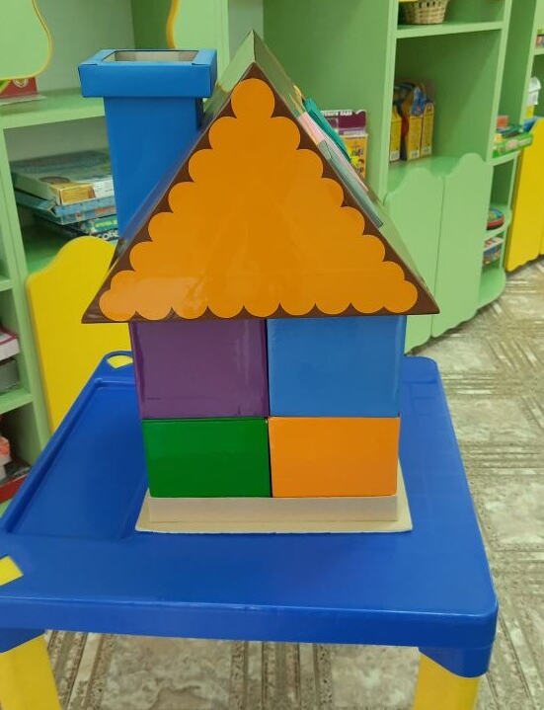
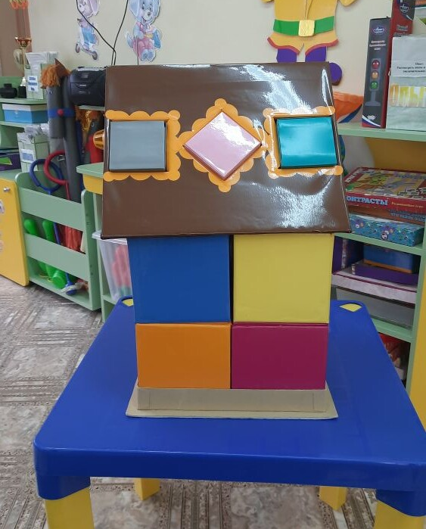
Дидактическая игра «Угадай о ком речь»
Цель: использование знаний детей о характеристике членов семьи.
Правила игры: взрослый задаёт вопрос, а дети отвеают. Правильный ответ можно проверить подняв карточку с вопросом.
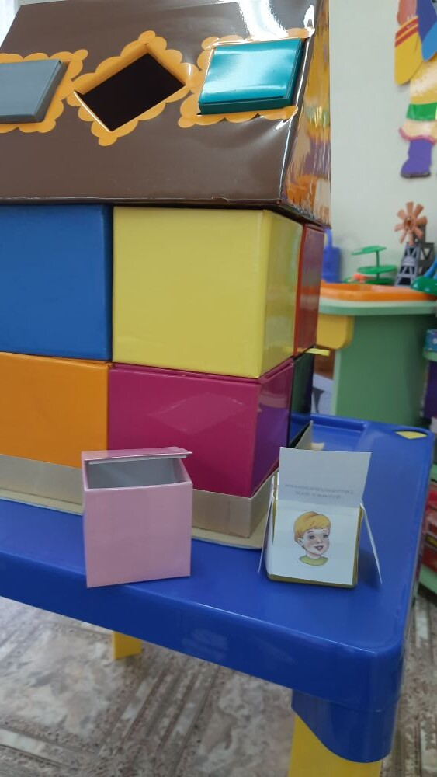

Подвижная игра «Змейка-папа, змейка-мама, змейка вся моя семья»
Цель: овладение умения быстро и точно выполнять движение за водящим в быстром шаге и держась за руки.
Правила игры: дети выбирают водящего, который ведёт всю змейку и переодически показывают разные движение. (качание головой, машем рукой, носочки врозь, на носочки,поднятие коленей и т.п..

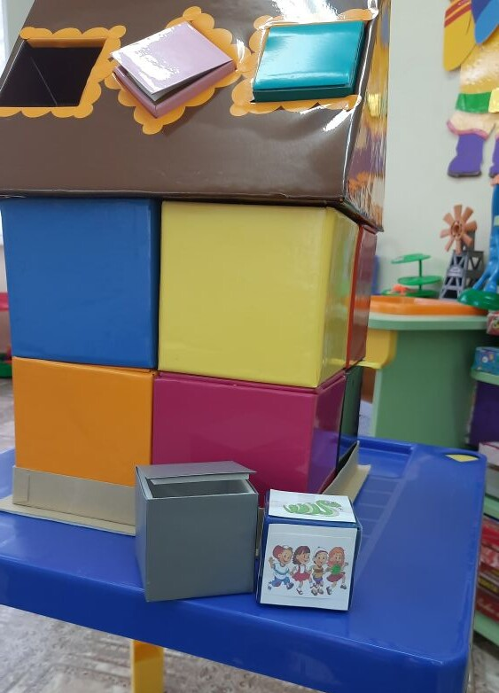

Дидактическая игра «Радость и огорчение»
Цель: умение различать положительные и отрицательные поступки.
Правила игры: взрослый задаёт вопросы, а дети с помощью выбора цвета круга дают правильный ответ.
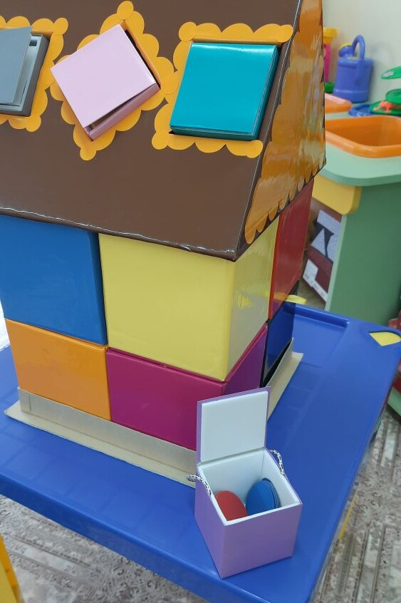

Дидактическая игра «Семейные традиции»
Цель: расширение представления детей о семейных традициях.
Правила игры: взрослый предлагает рассмотреть сюжетную картинку, дать ей описание коротким рассказом.
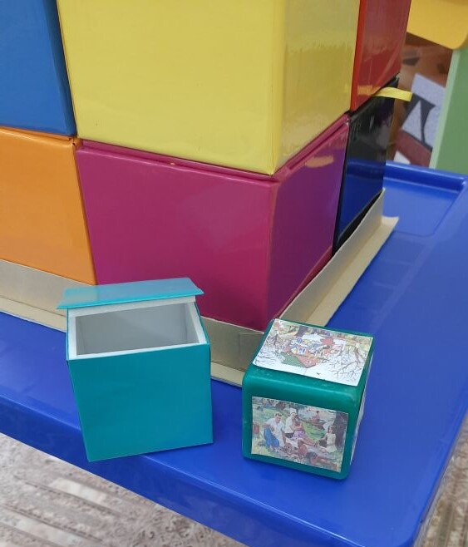

Схема оригами
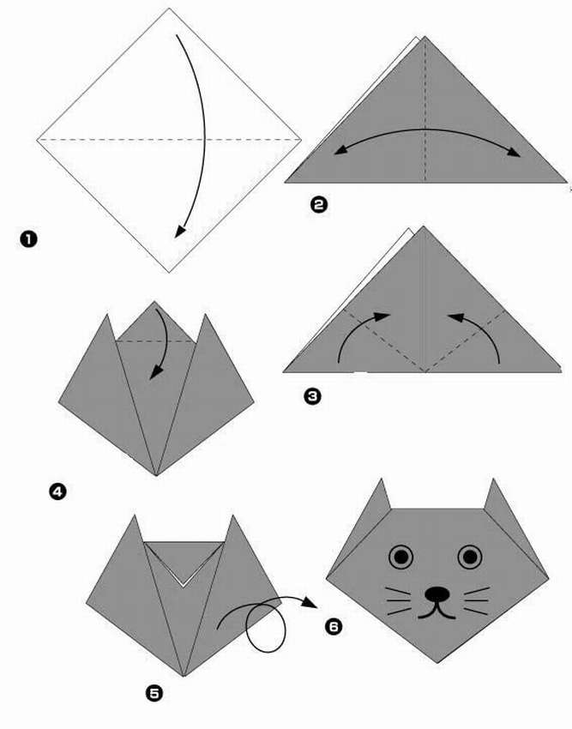

Готовые работы детей
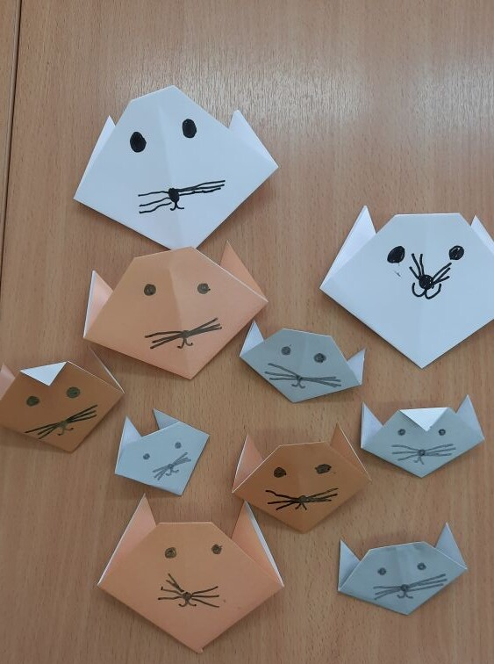

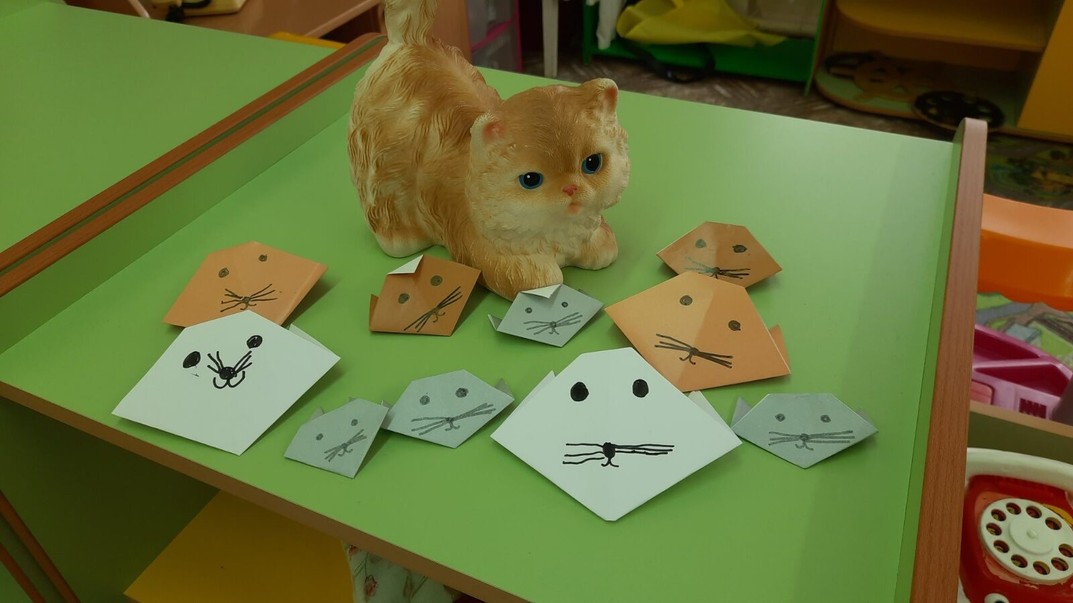

Дидактическое пособие «Чудо-дерево»
Описание: многофункциональное пособие. Используется для решения различных задач во всех образовательных областях.

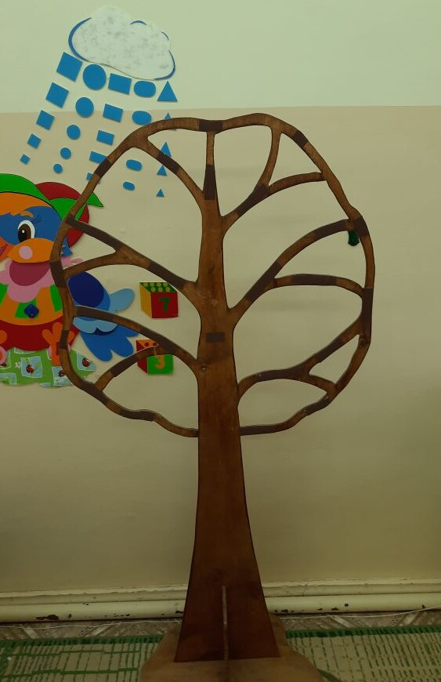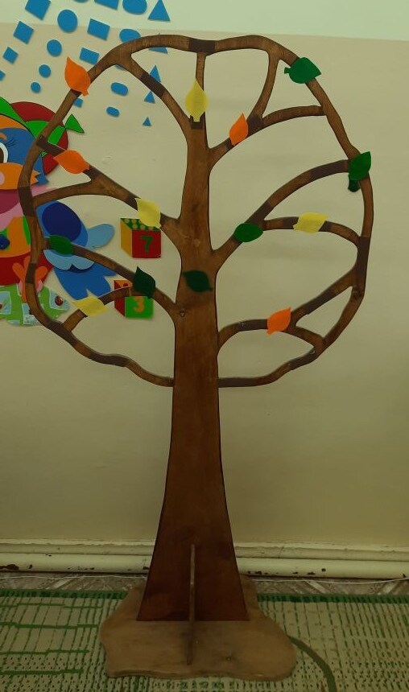

Мини музей «Горенка»


